SKRIPSI
INTEGRASI ANDROID SISTEM UNTUK AKSES RUANG KELAS BERBASIS CITRA BINER

Oleh:
FRANSISKA PANDIS
NIM: 23022028

PROGRAM STUDI TEKNIK KOMPUTER
POLITEKNIK NEGERI MANADO
2026

HALAMAN PENGESAHAN
Skripsi dengan judul "INTEGRASI ANDROID SISTEM UNTUK AKSES RUANG KELAS BERBASIS CITRA BINER" disusun oleh FRANSISKA PANDIS dengan NIM 23022028 pada Program Studi Teknik Komputer. Dokumen ini disusun sebagai rancangan akademik berbasis project IoT-Attendance.
Komponen | Keterangan
Nama | FRANSISKA PANDIS
NIM | 23022028
Program Studi | Teknik Komputer
Judul | INTEGRASI ANDROID SISTEM UNTUK AKSES RUANG KELAS BERBASIS CITRA BINER
Bahan Penelitian | IoT-Attendance

PERNYATAAN KEASLIAN SKRIPSI
Saya yang bertanda tangan di bawah ini menyatakan bahwa naskah skripsi ini disusun untuk keperluan akademik dan menggunakan project IoT-Attendance sebagai bahan penelitian utama. Setiap rujukan ditulis pada daftar pustaka.

ABSTRAK
Penelitian ini membahas integrasi sistem Android untuk akses ruang kelas berbasis citra biner dengan memanfaatkan backend project IoT-Attendance. Sistem yang dirancang menempatkan Android sebagai antarmuka mobile untuk mengambil citra, melakukan proses grayscale dan thresholding, mengubah citra menjadi pola biner atau identifier, kemudian mengirimkan hasilnya ke REST API IoT-Attendance. Backend Laravel tetap berperan sebagai pengelola autentikasi perangkat, validasi jadwal, penyimpanan absensi, monitoring, dan laporan. Metode penelitian yang digunakan adalah penelitian terapan dengan pendekatan waterfall. Hasil rancangan menunjukkan bahwa citra biner dapat diposisikan sebagai metode identifikasi berbasis barcode/identifier yang dikirim melalui endpoint POST /api/absensi. Database MySQL mendukung integrasi tersebut melalui tabel mahasiswa, jadwal, absensi, devices, device_enrollment_jobs, audit_logs, dan performance_metrics. Penelitian ini menghasilkan rancangan Bab I sampai Bab V, diagram UML, rancangan database, skenario black box testing, instrumen wawancara, kuesioner, dan pembahasan implementasi Android tanpa screenshot aplikasi.
Kata kunci: Android, citra biner, IoT-Attendance, akses ruang kelas, REST API, MySQL.

KATA PENGANTAR
Puji syukur penulis panjatkan ke hadirat Tuhan Yang Maha Esa karena penyusunan naskah skripsi ini dapat diselesaikan. Naskah ini disusun untuk menjelaskan rancangan integrasi Android dengan sistem akses ruang kelas berbasis citra biner. Penulis menyadari bahwa naskah ini masih dapat disempurnakan melalui pengujian lapangan, pengambilan data responden, dan validasi langsung bersama dosen pembimbing.

DAFTAR ISI
Bagian | Halaman
HALAMAN JUDUL
HALAMAN PENGESAHAN
PERNYATAAN KEASLIAN SKRIPSI
ABSTRAK
KATA PENGANTAR
DAFTAR ISI
DAFTAR GAMBAR
DAFTAR TABEL
BAB I PENDAHULUAN
BAB II TINJAUAN PUSTAKA
BAB III METODOLOGI PENELITIAN
BAB IV HASIL DAN PEMBAHASAN
BAB V PENUTUP
DAFTAR PUSTAKA

DAFTAR GAMBAR
No. | Judul Gambar
Gambar 3.1 | Arsitektur Integrasi Android dan IoT-Attendance
Gambar 3.2 | Pipeline Citra Biner pada Android
Gambar 3.3 | Use Case Diagram Android Access System
Gambar 3.4 | Sequence Diagram Android API Database
Gambar 3.5 | ERD Integrasi Android dan IoT-Attendance

DAFTAR TABEL
No. | Judul Tabel
Tabel 2.1 | Penelitian Terdahulu
Tabel 2.2 | Komponen Teknologi Penelitian
Tabel 3.1 | Jadwal Penelitian
Tabel 3.2 | Kebutuhan Fungsional
Tabel 3.3 | Rancangan Black Box Testing
Tabel 3.4 | Instrumen Wawancara
Tabel 3.5 | Instrumen Kuesioner
Tabel 4.1 | Rancangan Modul Android
Tabel 4.2 | Tahapan Pengolahan Citra Biner
Tabel 4.3 | Rancangan Request API Android
Tabel 4.4 | Query Validasi Integrasi Android
Tabel 4.5 | Ringkasan Hasil Pengujian Rancangan
Tabel 4.6 | Daftar Database Table yang Dibahas
Tabel 4.7 | Struktur Tabel users
Tabel 4.8 | Struktur Tabel sessions
Tabel 4.9 | Struktur Tabel kelas
Tabel 4.10 | Struktur Tabel semester_akademik
Tabel 4.11 | Struktur Tabel mata_kuliah
Tabel 4.12 | Struktur Tabel mata_kuliah_dosen_assignments
Tabel 4.13 | Struktur Tabel mahasiswa
Tabel 4.14 | Struktur Tabel jadwal
Tabel 4.15 | Struktur Tabel absensi
Tabel 4.16 | Struktur Tabel devices
Tabel 4.17 | Struktur Tabel device_enrollment_jobs
Tabel 4.18 | Struktur Tabel corrections
Tabel 4.19 | Struktur Tabel audit_logs
Tabel 4.20 | Struktur Tabel performance_metrics
Tabel 4.21 | Struktur Tabel cache
Tabel 4.22 | Struktur Tabel cache_locks
Tabel 4.23 | Struktur Tabel jobs

BAB I PENDAHULUAN

1.1 Latar Belakang
Kebutuhan akses ruang kelas yang cepat, terukur, dan dapat dipantau semakin penting pada lingkungan pembelajaran modern. Sistem manual seperti kunci fisik, daftar hadir kertas, atau pencatatan operator sering menimbulkan keterlambatan, kesalahan data, dan kesulitan pelacakan riwayat akses.
Project IoT-Attendance telah menyediakan fondasi sistem absensi dan akses kelas berbasis Laravel, REST API, MySQL, serta dukungan beberapa metode identifikasi seperti RFID, Fingerprint, Face Recognition, dan Barcode. Fitur tersebut memungkinkan integrasi dengan perangkat eksternal selama perangkat mampu mengirim identifier, type, dan token perangkat ke endpoint API.
Android dapat digunakan sebagai antarmuka mobile karena perangkat Android memiliki kamera, konektivitas internet, kemampuan komputasi citra ringan, serta antarmuka yang mudah digunakan oleh pengguna kelas. Dalam penelitian ini, Android tidak menggantikan backend, tetapi menjadi client yang mengambil citra, mengubahnya menjadi citra biner, dan menampilkan hasil akses kepada pengguna.
Citra biner merupakan citra yang hanya memiliki dua nilai utama, yaitu hitam dan putih atau 0 dan 1. Pada sistem akses ruang kelas, citra biner dapat dimanfaatkan untuk membentuk pola identifier, token visual, atau representasi kode yang dapat divalidasi oleh server. Proses umum yang digunakan meliputi capture, grayscale, thresholding, encoding, dan pengiriman identifier ke API.
Berdasarkan kondisi tersebut, penelitian ini mengambil judul integrasi Android sistem untuk akses ruang kelas berbasis citra biner. Pembahasan masih berhubungan dengan project IoT-Attendance, tetapi titik tekannya berada pada peran Android sebagai tampilan dan client pengolah citra biner.

1.2 Rumusan Masalah
Bagaimana merancang integrasi Android dengan backend IoT-Attendance untuk akses ruang kelas berbasis citra biner?
Bagaimana proses citra biner dapat menghasilkan identifier yang dikirim ke endpoint API?
Bagaimana database IoT-Attendance mendukung pencatatan akses ruang kelas dari client Android?
Bagaimana rancangan pengujian black box untuk memastikan integrasi Android, API, dan database berjalan sesuai kebutuhan?

1.3 Tujuan Penelitian
Merancang integrasi Android sebagai client akses ruang kelas berbasis citra biner.
Menjelaskan alur capture, grayscale, thresholding, encoding, dan pengiriman identifier ke API IoT-Attendance.
Menganalisis keterkaitan Android client, REST API, database MySQL, dan dashboard monitoring.
Menyusun rancangan pengujian, UML, database table, dan instrumen penelitian yang mendukung implementasi.

1.4 Manfaat Penelitian
Secara teoritis, penelitian ini menambah referensi mengenai integrasi Android, pengolahan citra biner, dan REST API pada sistem akses ruang kelas. Secara praktis, penelitian ini dapat membantu pengembangan IoT-Attendance agar tidak hanya diakses melalui perangkat IoT fisik, tetapi juga melalui client Android.

1.5 Batasan Masalah
Backend yang dibahas adalah project IoT-Attendance berbasis Laravel dan MySQL.
Android diposisikan sebagai rancangan client dan tampilan, bukan aplikasi produksi yang sudah dipublikasikan ke Play Store.
Citra biner digunakan sebagai konsep identifikasi visual yang diubah menjadi identifier atau barcode-like token.
Pengujian yang disusun berupa rancangan black box dan validasi struktur project, belum mencakup pengambilan data lapangan nyata.
Screenshot aplikasi Android dapat ditambahkan pada tahap berikutnya setelah prototipe UI tersedia.

1.6 Sistematika Penulisan
BAB I PENDAHULUAN berisi latar belakang, rumusan masalah, tujuan, manfaat, batasan masalah, dan sistematika penulisan.
BAB II TINJAUAN PUSTAKA membahas teori Android, citra biner, REST API, IoT-Attendance, database, UML, dan black box testing.
BAB III METODOLOGI PENELITIAN menjelaskan metode penelitian, alat dan bahan, rancangan sistem, UML, database, pengujian, wawancara, dan kuesioner.
BAB IV HASIL DAN PEMBAHASAN menjelaskan rancangan integrasi Android, pipeline citra biner, API, database table, query validasi, risiko, dan mitigasi.
BAB V PENUTUP berisi kesimpulan dan saran.

BAB II TINJAUAN PUSTAKA
Tabel 2.1 Penelitian Terdahulu
No. | Sumber | Fokus | Keterkaitan
1 | Android Developers | Arsitektur aplikasi dan kamera Android | Dasar rancangan Android client.
2 | Gonzalez dan Woods | Pengolahan citra digital | Dasar teori citra biner.
3 | Otsu | Thresholding citra grayscale | Dasar pemilihan nilai ambang.
4 | Project IoT-Attendance | API, database, dan sistem absensi | Bahan penelitian utama.

2.1 Penelitian Terdahulu
Penelitian terdahulu digunakan untuk melihat posisi penelitian ini terhadap pengembangan aplikasi mobile, pengolahan citra biner, REST API, dan sistem absensi berbasis IoT.

2.2 Android
Android merupakan platform mobile yang dapat menjalankan aplikasi dengan akses kamera, jaringan, penyimpanan lokal, dan antarmuka pengguna. Dalam penelitian ini Android digunakan sebagai client untuk mengambil citra, melakukan preprocessing ringan, dan menampilkan hasil validasi akses.

2.3 Citra Digital dan Citra Biner
Citra digital tersusun dari piksel. Citra biner adalah citra dengan dua nilai utama yang sering digunakan untuk segmentasi objek, barcode, thresholding, dan pemisahan foreground-background.

2.4 Thresholding
Thresholding mengubah citra grayscale menjadi citra biner berdasarkan nilai ambang. Metode ini dapat bersifat manual atau otomatis seperti metode Otsu yang memilih ambang berdasarkan distribusi histogram.

2.5 REST API
REST API memungkinkan Android berkomunikasi dengan backend melalui request HTTP. Pada IoT-Attendance, endpoint POST /api/absensi menerima identifier, type, dan token perangkat.

2.6 Laravel dan MySQL
Laravel digunakan sebagai framework backend untuk routing, controller, middleware, validasi, model, dan migration. MySQL/MariaDB digunakan sebagai database penyimpanan data master, jadwal, perangkat, dan transaksi absensi.

2.7 Project IoT-Attendance
IoT-Attendance menyediakan fitur multi-identification, monitoring realtime, laporan, API perangkat, dan database akademik. Sistem ini mendukung metode RFID, Fingerprint, Face Recognition, dan Barcode.

2.8 Android sebagai Client IoT-Attendance
Android dapat diposisikan sebagai perangkat client yang menggantikan sebagian fungsi scanner. Hasil pengolahan citra biner dikirim sebagai identifier dengan type Barcode atau metode lain yang disesuaikan.

2.9 Keamanan Token Perangkat
Token perangkat diperlukan agar tidak semua client dapat mengirim data ke API. Android client perlu menyimpan token dengan aman dan mengirimkannya pada header X-Device-Token.

2.10 UML
UML digunakan untuk memodelkan use case, activity, sequence, dan class/component diagram agar rancangan sistem mudah dipahami.

2.11 Black Box Testing
Black box testing digunakan untuk menguji fungsi berdasarkan input dan output tanpa memeriksa detail kode program.

2.12 Kerangka Pemikiran
Kerangka pemikiran penelitian dimulai dari kebutuhan akses ruang kelas, pemanfaatan Android, proses citra biner, pengiriman identifier ke API, validasi database, dan penampilan hasil akses.
Tabel 2.2 Komponen Teknologi Penelitian
Komponen | Fungsi
Android | Client mobile untuk capture citra, binerisasi, dan tampilan hasil akses.
Citra biner | Representasi visual dua nilai yang digunakan sebagai dasar identifier.
Laravel API | Menerima request Android dan memvalidasi token serta identifier.
MySQL | Menyimpan data mahasiswa, jadwal, perangkat, dan transaksi absensi.
Dashboard | Menampilkan monitoring dan laporan hasil akses/presensi.

BAB III METODOLOGI PENELITIAN

3.1 Jenis Penelitian
Jenis penelitian ini adalah penelitian terapan karena diarahkan untuk merancang integrasi Android dengan sistem nyata berbasis project IoT-Attendance.

3.2 Tempat dan Waktu Penelitian
Penelitian dirancang pada lingkungan project IoT-Attendance yang berjalan di Laragon. Waktu penelitian meliputi observasi project, studi literatur, analisis kebutuhan, desain integrasi Android, desain database, pengujian, dan penyusunan laporan.

3.3 Teknik Pengumpulan Data
Data dikumpulkan melalui observasi source code, studi dokumentasi README, API reference, database schema, migration, controller, route, dan test report project.

3.4 Metode Pengembangan Sistem
Metode pengembangan sistem menggunakan model waterfall, yaitu analisis kebutuhan, desain sistem, implementasi rancangan, pengujian, dan pemeliharaan.

3.5 Analisis Sistem Berjalan
Sistem berjalan IoT-Attendance menerima data dari perangkat melalui REST API. Android belum menjadi client utama, sehingga penelitian ini menambahkan rancangan Android sebagai tampilan dan pengirim identifier citra biner.

3.6 Analisis Kebutuhan Sistem
Sistem membutuhkan Android client, kamera, modul preprocessing citra, koneksi internet, token perangkat, endpoint API, database MySQL, dan dashboard monitoring.
Tabel 3.1 Jadwal Penelitian
No. | Kegiatan | Waktu
1 | Studi literatur dan observasi project | Minggu 1-2
2 | Analisis kebutuhan Android dan API | Minggu 3-4
3 | Perancangan UML, database, dan pipeline citra biner | Minggu 5-7
4 | Penyusunan rancangan pengujian dan pembahasan | Minggu 8-11
5 | Penyusunan laporan | Minggu 12-16

3.7 Rancangan Sistem Usulan
Sistem usulan menempatkan Android sebagai client mobile. Android mengambil citra melalui kamera, mengubahnya menjadi grayscale, melakukan thresholding menjadi citra biner, mengekstrak pola menjadi identifier, kemudian mengirim identifier tersebut ke REST API IoT-Attendance. Backend memvalidasi token, mencari data mahasiswa, memeriksa jadwal, menyimpan absensi, dan mengirim respons status akses.
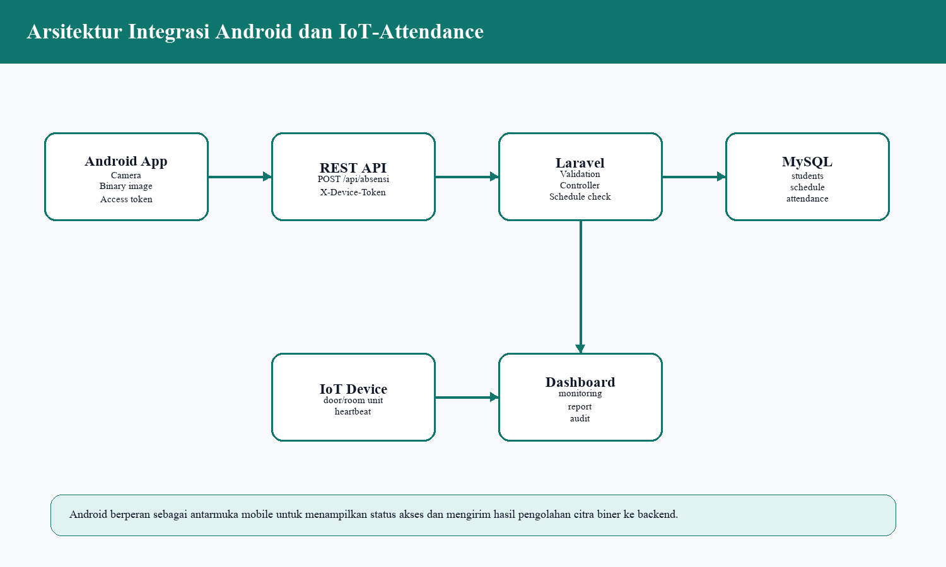
Gambar 3.1 Arsitektur Integrasi Android dan IoT-Attendance
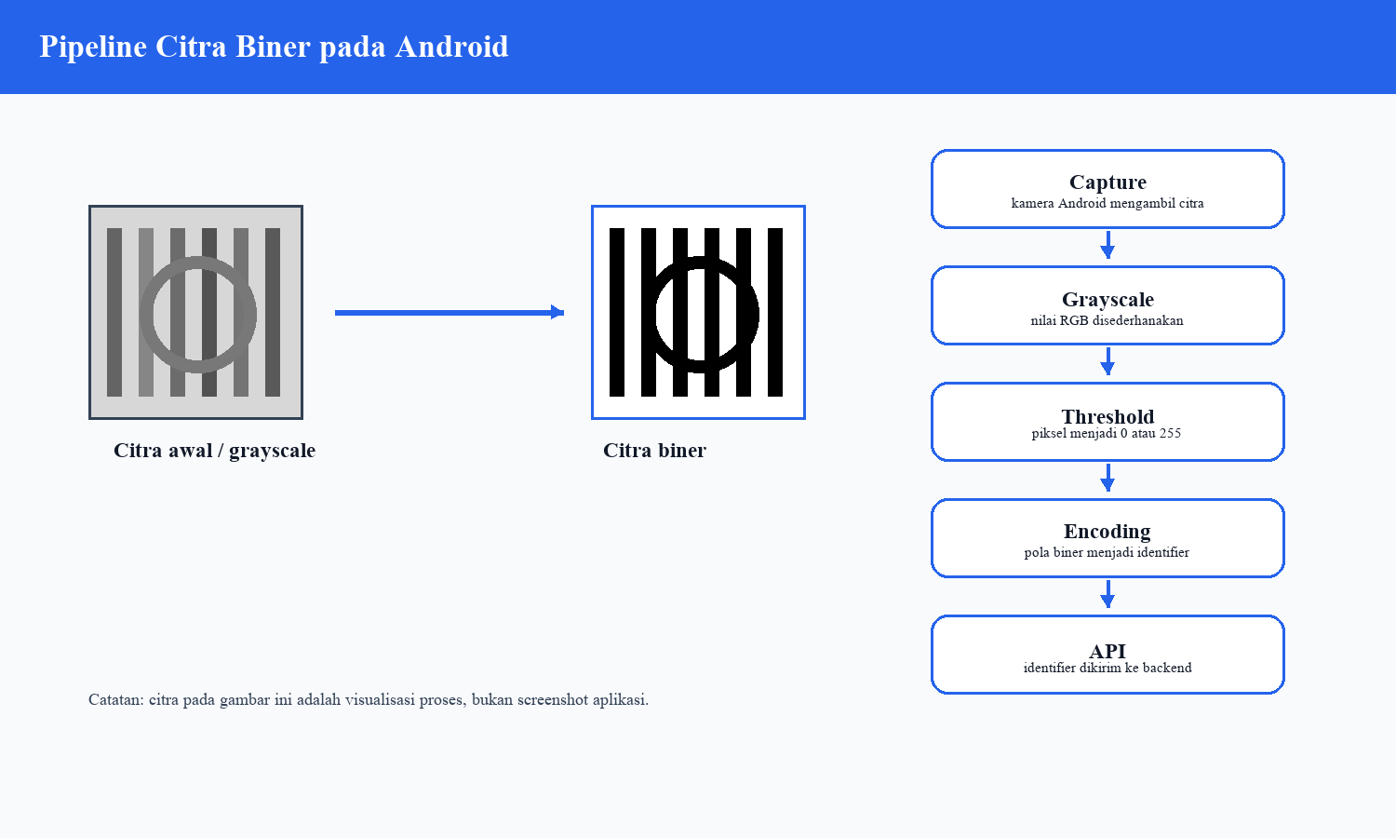
Gambar 3.2 Pipeline Citra Biner pada Android
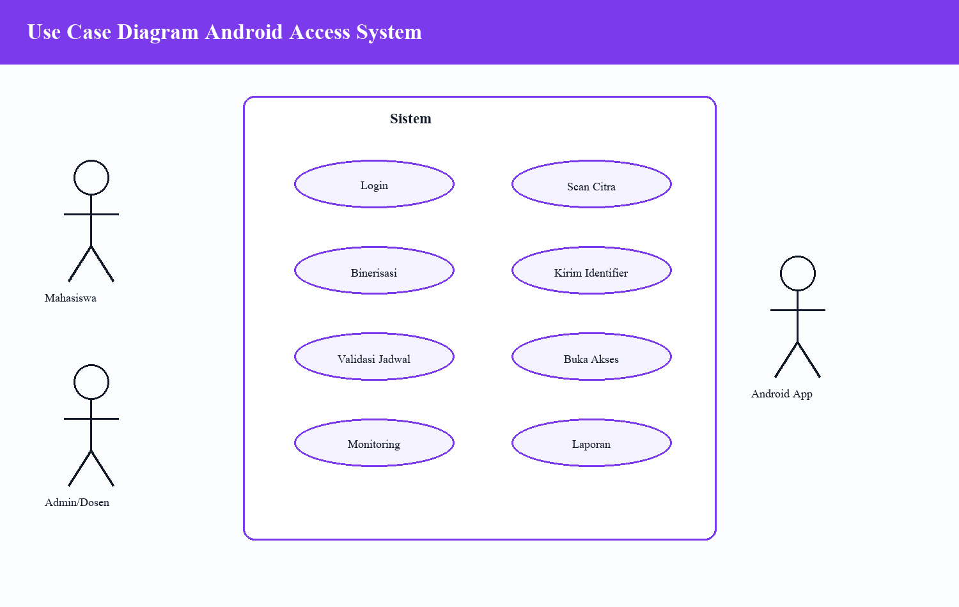
Gambar 3.3 Use Case Diagram Android Access System
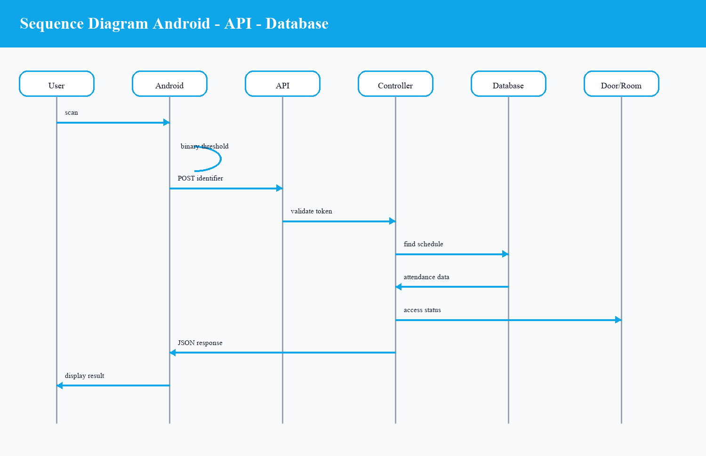
Gambar 3.4 Sequence Diagram Android API Database
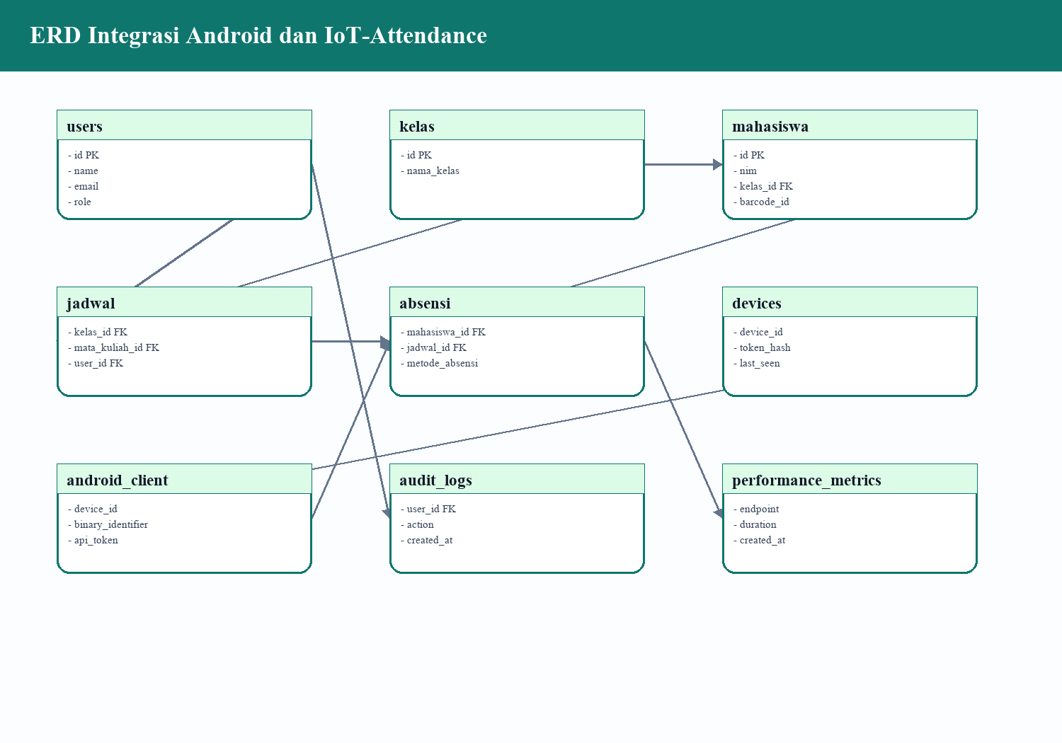
Gambar 3.5 ERD Integrasi Android dan IoT-Attendance

3.8 Rancangan Basis Data
Rancangan basis data tetap mengikuti struktur project IoT-Attendance. Penyesuaian integrasi Android dapat menggunakan tabel devices untuk identitas client Android dan kolom barcode_id pada mahasiswa sebagai identifier hasil citra biner.
Tabel 3.2 Kebutuhan Fungsional
Kode | Kebutuhan
F-01 | Android dapat mengambil citra menggunakan kamera.
F-02 | Android dapat mengubah citra menjadi citra biner.
F-03 | Android dapat mengirim identifier ke endpoint POST /api/absensi.
F-04 | Backend dapat memvalidasi token perangkat Android.
F-05 | Sistem dapat menyimpan status akses pada tabel absensi.
F-06 | Dashboard dapat menampilkan monitoring dan laporan.

Tabel 3.3 Rancangan Black Box Testing
Kode | Skenario | Output yang Diharapkan | Aspek
BT-01 | Android melakukan capture citra | Citra berhasil diperoleh | Kamera
BT-02 | Citra diubah ke grayscale dan threshold | Citra biner terbentuk | Citra biner
BT-03 | Identifier valid dikirim ke API | Absensi/akses tercatat | API
BT-04 | Token perangkat salah | Request ditolak 401 | Keamanan
BT-05 | Identifier tidak terdaftar | Response mahasiswa tidak terdaftar | Validasi data
BT-06 | Tidak ada jadwal aktif | Response tidak ada jadwal aktif | Aturan jadwal
BT-07 | Android menerima response berhasil | Status akses tampil di aplikasi | UI Android

Tabel 3.4 Instrumen Wawancara
Responden | Pertanyaan | Tujuan
Admin | Bagaimana kebutuhan akses ruang kelas berbasis mobile? | Mengetahui kebutuhan operasional.
Dosen | Data apa yang perlu muncul saat mahasiswa mengakses ruang? | Menentukan informasi respons.
Mahasiswa | Apakah penggunaan Android lebih mudah dibanding perangkat fisik? | Menilai kemudahan penggunaan.
Teknisi | Bagaimana kesiapan jaringan dan token perangkat? | Menilai kesiapan teknis.
Pengelola | Bagaimana prosedur jika citra tidak terbaca? | Menentukan fallback.

Tabel 3.5 Instrumen Kuesioner
Kode | Pernyataan | Aspek
K1 | Aplikasi Android mudah digunakan. | Usability
K2 | Proses citra biner berjalan cepat. | Performa
K3 | Informasi status akses mudah dipahami. | UI
K4 | Sistem lebih praktis daripada akses manual. | Efisiensi
K5 | Data akses tersimpan dengan jelas. | Keandalan
K6 | Sistem layak diuji di ruang kelas nyata. | Kelayakan

BAB IV HASIL DAN PEMBAHASAN

4.1 Gambaran Umum Hasil Rancangan
Hasil rancangan menunjukkan bahwa integrasi Android dapat dilakukan tanpa mengubah fondasi backend IoT-Attendance secara besar. Android cukup diposisikan sebagai client yang mengirim identifier berbasis citra biner ke endpoint API. Backend tetap melakukan validasi perangkat, pencarian mahasiswa, validasi jadwal, pencatatan absensi, dan pengiriman respons.

4.2 Hasil Rancangan Android Client
Tabel 4.1 Rancangan Modul Android
Modul | Fungsi | Pembahasan
Camera | Mengambil citra | Menjadi sumber data visual.
Preprocessing | Grayscale dan thresholding | Menghasilkan citra biner.
Encoder | Mengubah pola biner menjadi identifier | Identifier dikirim ke API.
API Client | Mengirim request JSON | Memakai token perangkat.
UI Result | Menampilkan status akses | Memberi feedback kepada pengguna.

4.3 Hasil Rancangan Pipeline Citra Biner
Pipeline citra biner dimulai dari capture kamera Android. Citra kemudian dikonversi ke grayscale agar nilai piksel lebih sederhana. Tahap thresholding mengubah citra menjadi dua nilai utama. Setelah itu pola biner dapat diekstrak menjadi identifier atau token visual yang dikirim ke backend.
Tabel 4.2 Tahapan Pengolahan Citra Biner
Tahap | Input | Output | Catatan
Capture | Objek visual | Citra RGB | Menggunakan kamera Android.
Grayscale | Citra RGB | Citra abu-abu | Mengurangi kompleksitas warna.
Threshold | Citra abu-abu | Citra biner | Nilai piksel menjadi 0 atau 255.
Encoding | Citra biner | Identifier | Pola diubah menjadi kode.
Request API | Identifier | JSON response | Validasi dilakukan backend.

4.4 Hasil Rancangan API
Tabel 4.3 Rancangan Request API Android
Komponen | Nilai | Keterangan
Endpoint | POST /api/absensi | Endpoint absensi IoT-Attendance.
Header | X-Device-Token | Token client Android.
Header | X-Device-Id | ID Android client atau perangkat ruang.
Body | identifier | Kode hasil citra biner.
Body | type = Barcode | Citra biner diposisikan sebagai identifier visual.

4.5 Contoh Query Validasi
Tabel 4.4 Query Validasi Integrasi Android
Tujuan | Query
Cek identifier citra biner | SELECT nim, nama, barcode_id FROM mahasiswa WHERE barcode_id = ?;
Cek jadwal aktif | SELECT * FROM jadwal WHERE kelas_id = ? AND hari = ? AND jam_mulai <= ? AND jam_selesai >= ?;
Cek absensi hari ini | SELECT * FROM absensi WHERE mahasiswa_id = ? AND jadwal_id = ? AND tanggal = ?;
Monitoring metode visual | SELECT metode_absensi, status, COUNT(*) total FROM absensi GROUP BY metode_absensi, status;

4.6 Hasil Pengujian Rancangan
Tabel 4.5 Ringkasan Hasil Pengujian Rancangan
Aspek Uji | Hasil yang Diharapkan | Status Rancangan
Capture citra | Android memperoleh citra dari kamera | Siap diuji pada prototipe
Binerisasi | Citra biner terbentuk | Siap diuji dengan dataset
Token API | Token valid diterima, token salah ditolak | Didukung backend
Identifier | Identifier valid dikenali sebagai mahasiswa | Didukung database
Jadwal | Akses hanya dicatat pada jadwal aktif | Didukung backend
Dashboard | Data akses tampil sebagai absensi | Didukung project

4.7 Skema Database dan Tabel Penelitian
Bagian ini menampilkan database table yang digunakan untuk mendukung integrasi Android dan citra biner. Walaupun Android menjadi client utama, penyimpanan dan validasi tetap bergantung pada skema database IoT-Attendance.
Tabel 4.6 Daftar Database Table yang Dibahas
No. | Nama Tabel | Fungsi Utama
1 | users | Data pengguna sistem admin dan dosen.
2 | sessions | Data sesi login aplikasi web.
3 | kelas | Data kelas akademik.
4 | semester_akademik | Periode semester akademik.
5 | mata_kuliah | Data mata kuliah.
6 | mata_kuliah_dosen_assignments | Penugasan dosen pengampu.
7 | mahasiswa | Data mahasiswa dan identifier akses.
8 | jadwal | Jadwal pembelajaran.
9 | absensi | Transaksi utama kehadiran dan akses ruang.
10 | devices | Perangkat IoT dan client Android terdaftar.
11 | device_enrollment_jobs | Job pendaftaran identifier.
12 | corrections | Permohonan koreksi kehadiran.
13 | audit_logs | Jejak aktivitas pengguna.
14 | performance_metrics | Metrik performa endpoint.
15 | cache | Cache Laravel.
16 | cache_locks | Lock cache Laravel.
17 | jobs | Antrean pekerjaan background.

4.7.1 Struktur Tabel users
Tabel users berfungsi untuk data pengguna sistem admin dan dosen. Dalam integrasi Android berbasis citra biner, tabel ini tetap menjadi bagian dari fondasi data karena Android hanya berperan sebagai client dan bukan pusat penyimpanan.
Tabel 4.7 Struktur Tabel users
Field | Tipe Data | Key | Keterangan
id | bigint | PK | Kunci utama
name | varchar | - | Nama
email | varchar | unique | Email login
password | varchar | - | Password hash
role | enum | - | admin/dosen
created_at, updated_at | timestamp | - | Audit waktu

4.8.1 Pembahasan Relasi Tabel users
Relasi tabel users perlu dipahami agar proses dari Android menuju backend dapat ditelusuri. Ketika Android mengirim identifier, backend tidak hanya menyimpan data, tetapi memeriksa hubungan antara mahasiswa, kelas, jadwal, perangkat, dan status akses.
Pada tahap pengujian, tabel users dapat diperiksa melalui input valid, input tidak lengkap, input duplikat, dan perubahan data setelah request API dijalankan. Pemeriksaan ini membantu memastikan integrasi Android tidak merusak konsistensi database.

4.7.2 Struktur Tabel sessions
Tabel sessions berfungsi untuk data sesi login aplikasi web. Dalam integrasi Android berbasis citra biner, tabel ini tetap menjadi bagian dari fondasi data karena Android hanya berperan sebagai client dan bukan pusat penyimpanan.
Tabel 4.8 Struktur Tabel sessions
Field | Tipe Data | Key | Keterangan
id | varchar | PK | ID sesi
user_id | bigint | FK | Pengguna
ip_address | varchar | - | IP
user_agent | text | - | Browser
payload | text | - | Data sesi
last_activity | int | index | Aktivitas terakhir

4.8.2 Pembahasan Relasi Tabel sessions
Relasi tabel sessions perlu dipahami agar proses dari Android menuju backend dapat ditelusuri. Ketika Android mengirim identifier, backend tidak hanya menyimpan data, tetapi memeriksa hubungan antara mahasiswa, kelas, jadwal, perangkat, dan status akses.
Pada tahap pengujian, tabel sessions dapat diperiksa melalui input valid, input tidak lengkap, input duplikat, dan perubahan data setelah request API dijalankan. Pemeriksaan ini membantu memastikan integrasi Android tidak merusak konsistensi database.

4.7.3 Struktur Tabel kelas
Tabel kelas berfungsi untuk data kelas akademik. Dalam integrasi Android berbasis citra biner, tabel ini tetap menjadi bagian dari fondasi data karena Android hanya berperan sebagai client dan bukan pusat penyimpanan.
Tabel 4.9 Struktur Tabel kelas
Field | Tipe Data | Key | Keterangan
id | bigint | PK | Kunci utama
nama_kelas | varchar | unique | Nama kelas
created_at, updated_at | timestamp | - | Audit waktu

4.8.3 Pembahasan Relasi Tabel kelas
Relasi tabel kelas perlu dipahami agar proses dari Android menuju backend dapat ditelusuri. Ketika Android mengirim identifier, backend tidak hanya menyimpan data, tetapi memeriksa hubungan antara mahasiswa, kelas, jadwal, perangkat, dan status akses.
Pada tahap pengujian, tabel kelas dapat diperiksa melalui input valid, input tidak lengkap, input duplikat, dan perubahan data setelah request API dijalankan. Pemeriksaan ini membantu memastikan integrasi Android tidak merusak konsistensi database.

4.7.4 Struktur Tabel semester_akademik
Tabel semester_akademik berfungsi untuk periode semester akademik. Dalam integrasi Android berbasis citra biner, tabel ini tetap menjadi bagian dari fondasi data karena Android hanya berperan sebagai client dan bukan pusat penyimpanan.
Tabel 4.10 Struktur Tabel semester_akademik
Field | Tipe Data | Key | Keterangan
id | bigint | PK | Kunci utama
nama_semester | varchar | - | Nama semester
tahun_ajaran | varchar | - | Tahun ajaran
tanggal_mulai | date | - | Awal
tanggal_selesai | date | - | Akhir
is_active | boolean | index | Semester aktif

4.8.4 Pembahasan Relasi Tabel semester_akademik
Relasi tabel semester_akademik perlu dipahami agar proses dari Android menuju backend dapat ditelusuri. Ketika Android mengirim identifier, backend tidak hanya menyimpan data, tetapi memeriksa hubungan antara mahasiswa, kelas, jadwal, perangkat, dan status akses.
Pada tahap pengujian, tabel semester_akademik dapat diperiksa melalui input valid, input tidak lengkap, input duplikat, dan perubahan data setelah request API dijalankan. Pemeriksaan ini membantu memastikan integrasi Android tidak merusak konsistensi database.

4.7.5 Struktur Tabel mata_kuliah
Tabel mata_kuliah berfungsi untuk data mata kuliah. Dalam integrasi Android berbasis citra biner, tabel ini tetap menjadi bagian dari fondasi data karena Android hanya berperan sebagai client dan bukan pusat penyimpanan.
Tabel 4.11 Struktur Tabel mata_kuliah
Field | Tipe Data | Key | Keterangan
id | bigint | PK | Kunci utama
kode_mk | varchar | unique | Kode
nama_mk | varchar | - | Nama
sks | int | - | SKS
semester_akademik_id | bigint | FK | Semester

4.8.5 Pembahasan Relasi Tabel mata_kuliah
Relasi tabel mata_kuliah perlu dipahami agar proses dari Android menuju backend dapat ditelusuri. Ketika Android mengirim identifier, backend tidak hanya menyimpan data, tetapi memeriksa hubungan antara mahasiswa, kelas, jadwal, perangkat, dan status akses.
Pada tahap pengujian, tabel mata_kuliah dapat diperiksa melalui input valid, input tidak lengkap, input duplikat, dan perubahan data setelah request API dijalankan. Pemeriksaan ini membantu memastikan integrasi Android tidak merusak konsistensi database.

4.7.6 Struktur Tabel mata_kuliah_dosen_assignments
Tabel mata_kuliah_dosen_assignments berfungsi untuk penugasan dosen pengampu. Dalam integrasi Android berbasis citra biner, tabel ini tetap menjadi bagian dari fondasi data karena Android hanya berperan sebagai client dan bukan pusat penyimpanan.
Tabel 4.12 Struktur Tabel mata_kuliah_dosen_assignments
Field | Tipe Data | Key | Keterangan
id | bigint | PK | Kunci utama
mata_kuliah_id | bigint | FK unique | Mata kuliah
user_id | bigint | FK | Dosen
created_at, updated_at | timestamp | - | Audit waktu

4.8.6 Pembahasan Relasi Tabel mata_kuliah_dosen_assignments
Relasi tabel mata_kuliah_dosen_assignments perlu dipahami agar proses dari Android menuju backend dapat ditelusuri. Ketika Android mengirim identifier, backend tidak hanya menyimpan data, tetapi memeriksa hubungan antara mahasiswa, kelas, jadwal, perangkat, dan status akses.
Pada tahap pengujian, tabel mata_kuliah_dosen_assignments dapat diperiksa melalui input valid, input tidak lengkap, input duplikat, dan perubahan data setelah request API dijalankan. Pemeriksaan ini membantu memastikan integrasi Android tidak merusak konsistensi database.

4.7.7 Struktur Tabel mahasiswa
Tabel mahasiswa berfungsi untuk data mahasiswa dan identifier akses. Dalam integrasi Android berbasis citra biner, tabel ini tetap menjadi bagian dari fondasi data karena Android hanya berperan sebagai client dan bukan pusat penyimpanan.
Tabel 4.13 Struktur Tabel mahasiswa
Field | Tipe Data | Key | Keterangan
id | bigint | PK | Kunci utama
nim | varchar | unique | NIM
nama | varchar | - | Nama
kelas_id | bigint | FK | Kelas
rfid_uid | varchar | unique | RFID
fingerprint_data | text | - | Fingerprint
face_model_data | text | - | Face model
barcode_id | varchar | unique | Identifier citra biner/Barcode

4.8.7 Pembahasan Relasi Tabel mahasiswa
Relasi tabel mahasiswa perlu dipahami agar proses dari Android menuju backend dapat ditelusuri. Ketika Android mengirim identifier, backend tidak hanya menyimpan data, tetapi memeriksa hubungan antara mahasiswa, kelas, jadwal, perangkat, dan status akses.
Pada tahap pengujian, tabel mahasiswa dapat diperiksa melalui input valid, input tidak lengkap, input duplikat, dan perubahan data setelah request API dijalankan. Pemeriksaan ini membantu memastikan integrasi Android tidak merusak konsistensi database.

4.7.8 Struktur Tabel jadwal
Tabel jadwal berfungsi untuk jadwal pembelajaran. Dalam integrasi Android berbasis citra biner, tabel ini tetap menjadi bagian dari fondasi data karena Android hanya berperan sebagai client dan bukan pusat penyimpanan.
Tabel 4.14 Struktur Tabel jadwal
Field | Tipe Data | Key | Keterangan
id | bigint | PK | Kunci utama
kelas_id | bigint | FK | Kelas
mata_kuliah_id | bigint | FK | Mata kuliah
user_id | bigint | FK | Dosen
hari | varchar | - | Hari
jam_mulai | time | - | Mulai
jam_selesai | time | - | Selesai

4.8.8 Pembahasan Relasi Tabel jadwal
Relasi tabel jadwal perlu dipahami agar proses dari Android menuju backend dapat ditelusuri. Ketika Android mengirim identifier, backend tidak hanya menyimpan data, tetapi memeriksa hubungan antara mahasiswa, kelas, jadwal, perangkat, dan status akses.
Pada tahap pengujian, tabel jadwal dapat diperiksa melalui input valid, input tidak lengkap, input duplikat, dan perubahan data setelah request API dijalankan. Pemeriksaan ini membantu memastikan integrasi Android tidak merusak konsistensi database.

4.7.9 Struktur Tabel absensi
Tabel absensi berfungsi untuk transaksi utama kehadiran dan akses ruang. Dalam integrasi Android berbasis citra biner, tabel ini tetap menjadi bagian dari fondasi data karena Android hanya berperan sebagai client dan bukan pusat penyimpanan.
Tabel 4.15 Struktur Tabel absensi
Field | Tipe Data | Key | Keterangan
id | bigint | PK | Kunci utama
mahasiswa_id | bigint | FK | Mahasiswa
jadwal_id | bigint | FK | Jadwal
tanggal | date | index | Tanggal
waktu_tap | time | - | Waktu
metode_absensi | enum | - | Barcode untuk citra biner
status | enum | index | Hadir/Telat/Izin

4.8.9 Pembahasan Relasi Tabel absensi
Relasi tabel absensi perlu dipahami agar proses dari Android menuju backend dapat ditelusuri. Ketika Android mengirim identifier, backend tidak hanya menyimpan data, tetapi memeriksa hubungan antara mahasiswa, kelas, jadwal, perangkat, dan status akses.
Pada tahap pengujian, tabel absensi dapat diperiksa melalui input valid, input tidak lengkap, input duplikat, dan perubahan data setelah request API dijalankan. Pemeriksaan ini membantu memastikan integrasi Android tidak merusak konsistensi database.

4.7.10 Struktur Tabel devices
Tabel devices berfungsi untuk perangkat iot dan client android terdaftar. Dalam integrasi Android berbasis citra biner, tabel ini tetap menjadi bagian dari fondasi data karena Android hanya berperan sebagai client dan bukan pusat penyimpanan.
Tabel 4.16 Struktur Tabel devices
Field | Tipe Data | Key | Keterangan
id | bigint | PK | Kunci utama
device_id | varchar | unique | ID perangkat
name | varchar | - | Nama
token_hash | varchar | - | Hash token
is_active | boolean | index | Aktif
last_seen_at | timestamp | - | Heartbeat

4.8.10 Pembahasan Relasi Tabel devices
Relasi tabel devices perlu dipahami agar proses dari Android menuju backend dapat ditelusuri. Ketika Android mengirim identifier, backend tidak hanya menyimpan data, tetapi memeriksa hubungan antara mahasiswa, kelas, jadwal, perangkat, dan status akses.
Pada tahap pengujian, tabel devices dapat diperiksa melalui input valid, input tidak lengkap, input duplikat, dan perubahan data setelah request API dijalankan. Pemeriksaan ini membantu memastikan integrasi Android tidak merusak konsistensi database.

4.7.11 Struktur Tabel device_enrollment_jobs
Tabel device_enrollment_jobs berfungsi untuk job pendaftaran identifier. Dalam integrasi Android berbasis citra biner, tabel ini tetap menjadi bagian dari fondasi data karena Android hanya berperan sebagai client dan bukan pusat penyimpanan.
Tabel 4.17 Struktur Tabel device_enrollment_jobs
Field | Tipe Data | Key | Keterangan
id | bigint | PK | Kunci utama
mahasiswa_id | bigint | FK | Mahasiswa
device_id | bigint | FK | Perangkat
capture_type | enum | - | barcode untuk citra biner
status | enum | index | Status
captured_value | text | - | Identifier

4.8.11 Pembahasan Relasi Tabel device_enrollment_jobs
Relasi tabel device_enrollment_jobs perlu dipahami agar proses dari Android menuju backend dapat ditelusuri. Ketika Android mengirim identifier, backend tidak hanya menyimpan data, tetapi memeriksa hubungan antara mahasiswa, kelas, jadwal, perangkat, dan status akses.
Pada tahap pengujian, tabel device_enrollment_jobs dapat diperiksa melalui input valid, input tidak lengkap, input duplikat, dan perubahan data setelah request API dijalankan. Pemeriksaan ini membantu memastikan integrasi Android tidak merusak konsistensi database.

4.7.12 Struktur Tabel corrections
Tabel corrections berfungsi untuk permohonan koreksi kehadiran. Dalam integrasi Android berbasis citra biner, tabel ini tetap menjadi bagian dari fondasi data karena Android hanya berperan sebagai client dan bukan pusat penyimpanan.
Tabel 4.18 Struktur Tabel corrections
Field | Tipe Data | Key | Keterangan
id | bigint | PK | Kunci utama
user_id | bigint | FK | Pengaju
mahasiswa_id | bigint | FK | Mahasiswa
jadwal_id | bigint | FK | Jadwal
tanggal | date | - | Tanggal
status_lama | enum | - | Sebelum
status_baru | enum | - | Sesudah
approval_status | enum | - | Persetujuan

4.8.12 Pembahasan Relasi Tabel corrections
Relasi tabel corrections perlu dipahami agar proses dari Android menuju backend dapat ditelusuri. Ketika Android mengirim identifier, backend tidak hanya menyimpan data, tetapi memeriksa hubungan antara mahasiswa, kelas, jadwal, perangkat, dan status akses.
Pada tahap pengujian, tabel corrections dapat diperiksa melalui input valid, input tidak lengkap, input duplikat, dan perubahan data setelah request API dijalankan. Pemeriksaan ini membantu memastikan integrasi Android tidak merusak konsistensi database.

4.7.13 Struktur Tabel audit_logs
Tabel audit_logs berfungsi untuk jejak aktivitas pengguna. Dalam integrasi Android berbasis citra biner, tabel ini tetap menjadi bagian dari fondasi data karena Android hanya berperan sebagai client dan bukan pusat penyimpanan.
Tabel 4.19 Struktur Tabel audit_logs
Field | Tipe Data | Key | Keterangan
id | bigint | PK | Kunci utama
user_id | bigint | FK | Pengguna
action | varchar | index | Aksi
description | text | - | Uraian
ip_address | varchar | - | IP
created_at | timestamp | index | Waktu

4.8.13 Pembahasan Relasi Tabel audit_logs
Relasi tabel audit_logs perlu dipahami agar proses dari Android menuju backend dapat ditelusuri. Ketika Android mengirim identifier, backend tidak hanya menyimpan data, tetapi memeriksa hubungan antara mahasiswa, kelas, jadwal, perangkat, dan status akses.
Pada tahap pengujian, tabel audit_logs dapat diperiksa melalui input valid, input tidak lengkap, input duplikat, dan perubahan data setelah request API dijalankan. Pemeriksaan ini membantu memastikan integrasi Android tidak merusak konsistensi database.

4.7.14 Struktur Tabel performance_metrics
Tabel performance_metrics berfungsi untuk metrik performa endpoint. Dalam integrasi Android berbasis citra biner, tabel ini tetap menjadi bagian dari fondasi data karena Android hanya berperan sebagai client dan bukan pusat penyimpanan.
Tabel 4.20 Struktur Tabel performance_metrics
Field | Tipe Data | Key | Keterangan
id | bigint | PK | Kunci utama
endpoint | varchar | index | Endpoint
query_duration_ms | decimal | - | Durasi query
total_duration_ms | decimal | - | Durasi total
result_count | bigint | - | Jumlah hasil
created_at | timestamp | - | Waktu

4.8.14 Pembahasan Relasi Tabel performance_metrics
Relasi tabel performance_metrics perlu dipahami agar proses dari Android menuju backend dapat ditelusuri. Ketika Android mengirim identifier, backend tidak hanya menyimpan data, tetapi memeriksa hubungan antara mahasiswa, kelas, jadwal, perangkat, dan status akses.
Pada tahap pengujian, tabel performance_metrics dapat diperiksa melalui input valid, input tidak lengkap, input duplikat, dan perubahan data setelah request API dijalankan. Pemeriksaan ini membantu memastikan integrasi Android tidak merusak konsistensi database.

4.7.15 Struktur Tabel cache
Tabel cache berfungsi untuk cache laravel. Dalam integrasi Android berbasis citra biner, tabel ini tetap menjadi bagian dari fondasi data karena Android hanya berperan sebagai client dan bukan pusat penyimpanan.
Tabel 4.21 Struktur Tabel cache
Field | Tipe Data | Key | Keterangan
key | varchar | PK | Kunci
value | mediumtext | - | Isi
expiration | int | - | Kedaluwarsa

4.8.15 Pembahasan Relasi Tabel cache
Relasi tabel cache perlu dipahami agar proses dari Android menuju backend dapat ditelusuri. Ketika Android mengirim identifier, backend tidak hanya menyimpan data, tetapi memeriksa hubungan antara mahasiswa, kelas, jadwal, perangkat, dan status akses.
Pada tahap pengujian, tabel cache dapat diperiksa melalui input valid, input tidak lengkap, input duplikat, dan perubahan data setelah request API dijalankan. Pemeriksaan ini membantu memastikan integrasi Android tidak merusak konsistensi database.

4.7.16 Struktur Tabel cache_locks
Tabel cache_locks berfungsi untuk lock cache laravel. Dalam integrasi Android berbasis citra biner, tabel ini tetap menjadi bagian dari fondasi data karena Android hanya berperan sebagai client dan bukan pusat penyimpanan.
Tabel 4.22 Struktur Tabel cache_locks
Field | Tipe Data | Key | Keterangan
key | varchar | PK | Kunci
owner | varchar | - | Pemilik
expiration | int | - | Kedaluwarsa

4.8.16 Pembahasan Relasi Tabel cache_locks
Relasi tabel cache_locks perlu dipahami agar proses dari Android menuju backend dapat ditelusuri. Ketika Android mengirim identifier, backend tidak hanya menyimpan data, tetapi memeriksa hubungan antara mahasiswa, kelas, jadwal, perangkat, dan status akses.
Pada tahap pengujian, tabel cache_locks dapat diperiksa melalui input valid, input tidak lengkap, input duplikat, dan perubahan data setelah request API dijalankan. Pemeriksaan ini membantu memastikan integrasi Android tidak merusak konsistensi database.

4.7.17 Struktur Tabel jobs
Tabel jobs berfungsi untuk antrean pekerjaan background. Dalam integrasi Android berbasis citra biner, tabel ini tetap menjadi bagian dari fondasi data karena Android hanya berperan sebagai client dan bukan pusat penyimpanan.
Tabel 4.23 Struktur Tabel jobs
Field | Tipe Data | Key | Keterangan
id | bigint | PK | Kunci utama
queue | varchar | index | Queue
payload | longtext | - | Payload
attempts | tinyint | - | Percobaan
available_at | int | index | Waktu tersedia

4.8.17 Pembahasan Relasi Tabel jobs
Relasi tabel jobs perlu dipahami agar proses dari Android menuju backend dapat ditelusuri. Ketika Android mengirim identifier, backend tidak hanya menyimpan data, tetapi memeriksa hubungan antara mahasiswa, kelas, jadwal, perangkat, dan status akses.
Pada tahap pengujian, tabel jobs dapat diperiksa melalui input valid, input tidak lengkap, input duplikat, dan perubahan data setelah request API dijalankan. Pemeriksaan ini membantu memastikan integrasi Android tidak merusak konsistensi database.

4.9 Analisis Tambahan Kualitas Integrasi

4.9.1 Keamanan Token Android
Token perangkat perlu disimpan dengan aman. Android tidak boleh menampilkan token pada antarmuka pengguna.
Pembahasan ini memperkuat posisi Android sebagai lapisan antarmuka dan pengolah citra, sedangkan backend IoT-Attendance tetap menjadi pusat data, aturan jadwal, validasi perangkat, dan laporan.

4.9.2 Kualitas Citra Biner
Kualitas cahaya, fokus kamera, dan kontras objek memengaruhi hasil thresholding.
Pembahasan ini memperkuat posisi Android sebagai lapisan antarmuka dan pengolah citra, sedangkan backend IoT-Attendance tetap menjadi pusat data, aturan jadwal, validasi perangkat, dan laporan.

4.9.3 Fallback Akses
Jika citra gagal diproses, sistem perlu menyediakan input manual atau metode identifikasi lain.
Pembahasan ini memperkuat posisi Android sebagai lapisan antarmuka dan pengolah citra, sedangkan backend IoT-Attendance tetap menjadi pusat data, aturan jadwal, validasi perangkat, dan laporan.

4.9.4 Monitoring Performa
Durasi preprocessing di Android dan durasi response API perlu dicatat agar sistem nyaman digunakan.
Pembahasan ini memperkuat posisi Android sebagai lapisan antarmuka dan pengolah citra, sedangkan backend IoT-Attendance tetap menjadi pusat data, aturan jadwal, validasi perangkat, dan laporan.

4.9.5 Privasi Data
Identifier visual sebaiknya tidak memuat data pribadi lengkap, cukup kode unik yang divalidasi server.
Pembahasan ini memperkuat posisi Android sebagai lapisan antarmuka dan pengolah citra, sedangkan backend IoT-Attendance tetap menjadi pusat data, aturan jadwal, validasi perangkat, dan laporan.

4.9.6 Kesiapan Lapangan
Pengujian lapangan perlu melihat variasi kamera Android, jaringan kelas, dan kondisi pencahayaan.
Pembahasan ini memperkuat posisi Android sebagai lapisan antarmuka dan pengolah citra, sedangkan backend IoT-Attendance tetap menjadi pusat data, aturan jadwal, validasi perangkat, dan laporan.

4.9.7 Pemeliharaan Database
Backup, index, audit, dan dokumentasi migration tetap menjadi bagian penting dari keberlanjutan sistem.
Pembahasan ini memperkuat posisi Android sebagai lapisan antarmuka dan pengolah citra, sedangkan backend IoT-Attendance tetap menjadi pusat data, aturan jadwal, validasi perangkat, dan laporan.

4.9.8 Pengembangan Lanjutan
Tahap berikutnya dapat menambahkan aplikasi Android nyata, screenshot fitur, dan pengujian user acceptance test.
Pembahasan ini memperkuat posisi Android sebagai lapisan antarmuka dan pengolah citra, sedangkan backend IoT-Attendance tetap menjadi pusat data, aturan jadwal, validasi perangkat, dan laporan.

BAB V PENUTUP

5.1 Kesimpulan
1. Integrasi Android dengan IoT-Attendance dapat dirancang dengan memanfaatkan Android sebagai client pengambil citra, pengolah citra biner, dan pengirim identifier ke API.
2. Citra biner dapat diposisikan sebagai identifier visual yang dikirim sebagai type Barcode atau metode visual lain sesuai kebutuhan backend.
3. Database IoT-Attendance sudah mendukung pencatatan akses melalui tabel mahasiswa, jadwal, absensi, devices, corrections, audit_logs, dan performance_metrics.
4. Rancangan UML, black box testing, query validasi, dan database table memberikan dasar yang cukup untuk pengembangan prototipe Android berikutnya.

5.2 Saran
1. Penelitian lanjutan perlu membuat prototipe Android nyata dan menambahkan screenshot setiap fitur.
2. Pengujian citra biner perlu menggunakan beberapa kondisi cahaya, jarak kamera, dan tipe perangkat Android.
3. Token perangkat Android perlu diamankan dan sebaiknya tidak disimpan dalam bentuk plain text.
4. Integrasi lapangan perlu diuji langsung pada ruang kelas dengan jaringan dan perangkat yang sebenarnya.

DAFTAR PUSTAKA
Android Developers. (2026). CameraX overview. https://developer.android.com/media/camera/camerax
Android Developers. (2026). Android app architecture guide. https://developer.android.com/topic/architecture
Gonzalez, R. C., & Woods, R. E. (2018). Digital Image Processing (4th ed.). Pearson.
Laravel. (2026). Laravel 11.x documentation: Routing and authentication. https://laravel.com/docs/11.x/routing
Otsu, N. (1979). A threshold selection method from gray-level histograms. IEEE Transactions on Systems, Man, and Cybernetics, 9(1), 62-66.
Oracle. (2026). MySQL 8.4 reference manual. https://dev.mysql.com/doc/refman/8.4/en/
OWASP Foundation. (2026). REST security cheat sheet. https://cheatsheetseries.owasp.org/cheatsheets/REST_Security_Cheat_Sheet.html
Project IoT-Attendance. (2026). README, DATABASE_SCHEMA, API_REFERENCE, TEST_REPORT, dan source code project.

